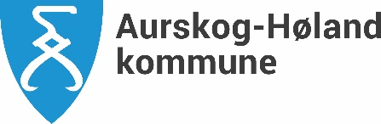

Bråtebakken Barnehage

årsplan 2024

Innhold
Innledning 3
Del 1 4
Barns medvirkning 4
2. Lek, omsorg, danning og læring 4
3. Trygt og inkluderende barnehagemiljø 6
4. Progresjon 6
5. Fagområder 7
Kommunikasjon og språk 7
Barnehagens digitale praksis 7
6. Samarbeid hjem og barnehage 8
Barnehagen er ansvarlig for å opprettholde et tverrfaglig samarbeid og for å skape arenaer som hjelper barnet og familiene til en best mulig barndom. Dersom det er nødvendig med tettere oppfølging knyttet til barns utvikling benyttes Aurskog-Høland modellen. (Sammen om barn) Det daglige samarbeidet er knyttet til individnivå, mens foreldreråd og Samarbeidsutvalg (SU) er organer som ivaretar foreldrenes fellesinteresser og i samarbeid med barnehagen skaper et godt barnehagemiljø. 8
7. Planlegging, vurdering og dokumentasjon 9
8. Overganger 9
9. Trafikksikkerhet 10
Del 2 10
Kompetanseplan for ansatte i Bråtebakken barnehage 11
Andre dokumenter og nettressurser 11

Innledning
Årsplanen skal vise hvordan barnehagen arbeider for å omsette rammeplanens formål og innhold, og barnehageeierens lokale tilpasninger til pedagogisk praksis.
Årsplanen er et arbeidsredskap for barnehagepersonalet og dokumenterer barnehagens valg og begrunnelser. Planen gir også informasjon om barnehagens pedagogiske arbeid til foreldre, myndighetsnivåene, barnehagens samarbeidsparter og andre interesserte. I tillegg skal det utarbeides planer for kortere og lengre tidsrom og for ulike barnegrupper etter behov. Det er styreren som leder prosessen med å utarbeide planene.
Årsplanen skal vise hvordan barnehagen arbeider med omsorg, lek, danning og læring, og progresjon skal tydeliggjøres. Det skal synliggjøres hvordan barn og foreldres medvirkning bringes inn i planleggingsarbeidet og hvordan barnehagen vurderer sitt pedagogiske arbeid. Det skal også fremkomme hvordan barnehagen arbeider med tilvenning av nye barn og ivaretar samarbeid og sammenheng med skolen. (Forskrift om rammeplan for barnehagens innhold og oppgaver)
Sammen med Aurskog-Hølands visjoner, verdier, oppvekststrategien ¨Bedre sammen¨ og dokument ¨Kvalitet i barnehage¨ skal årsplanen bidra at alle barn og unge i Aurskog-Høland sikres et helhetlig tverrfaglig tilbud.

Årsplanen er fastsatt av samarbeidsutvalget i Bråtebakken barnehage 12.02.24

Hemnes februar 2024
Hege Askheimstuen, virksomhetsleder Bråtebakken barnehage

Del 1

Barns medvirkning
«Barnas synspunkter skal tillegges vekt i samsvar med deres alder og modenhet. Barna skal ikke overlates et ansvar de ikke er rustet til å ta». (Rammeplanen)
Personalets felles syn på barn er avgjørende for vår praksis. Vi ser på barn og voksne som likeverdige aktører i hverdagen, slik at barnas stemme skal høres på lik linje som voksnes.
Vi mener at medvirkning betyr at innspill skal høres, og at man skal få gi uttrykk for sine synspunkter som vurderes, før det tas en beslutning med begrunnelse. Vi setter ikke likhetstegn mellom medvirkning og det å bestemme selv.
Den ansattes praksis har avgjørende betydning for barns opplevelse av egen påvirkning på sin hverdag.

Hva betyr dette for barnet:
- Barnet opplever trygghet
- Barnet er aktivt deltakende
- Barnet blir sett, hørt og anerkjent
- Barnet får uttrykke sine meninger uavhengig av språkferdighet
- Barnet føler seg akseptert
- Barnet opplever at det er verdifullt for felleskapet
- Barnet uttrykker egne ønsker og behov
- Barnet opplever å forstå og bli forstått

Tegn på god praksis hos oss:
- Ansatte har barna i fokus og er tilgjengelig og imøtekommende
- Ansatte legger til rette for medvirkning i hverdagsaktiviteter og overgangssituasjoner
- Ansatte oppmuntrer og inkluderer barna i/til samspill og samtale
- Ansatte benytter ASK med tegn til tale, dagtavle og tematavle
- Ansatte er på barnas nivå, lytter og tilpasser etter dets alder og modenhet
- Ansatte støtter barna i å uttrykke egne ønsker og behov
- Ansatte tar utgangspunkt i barns interesser i prosjekt og temaer

2. Lek, omsorg, danning og læring
Vi bruker trygghetssirkelen Circle of security, COS aktivt i hverdagen for å bevisstgjøre samspill mellom barn og ansatte. Trygghetssirkelen danner utgangspunkt for omsorg i barnehagen og med dette som basis øker vi vår bevissthet og kompetanse i å skape trygghet, vise godhet, regulere barnas følelser og hjelpe til i lek og vennskap.

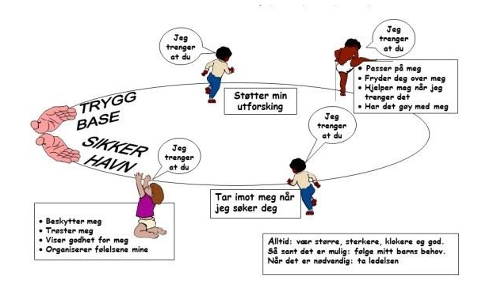
Leken er barnas viktigste læringsarena, og danner grunnlag for barns utvikling, sosialisering, læring og danning. Lek er barns væremåte og barndommens kjennemerke. Leken har egenverdi, er frivillig og lystbetont.
Leken fremmer fantasi, kreativitet, humor og glede og i leken bearbeider barn følelser og opplevelser. Vi ser på leken som dagens viktigste gjøremål. (Rammeplan).
Vi gir leken nok rom og plass, der de ansatte fremmer et inkluderende miljø der alle barn kan delta i lek og erfare glede i lek.

Hva betyr dette for barnet:
- Barnet føler mestring
- Barnet føler seg inkludert
- Barnet utvikler sosial kompetanse, språk og språkforståelse
- Barnet deltar i lek og samspill, og har glede av å være i barnehagen
- Barnet får erfaringer med følelser både psykisk og fysisk
- Barnet er deltager i omsorg

Tegn på god praksis hos oss:
- Ansatte er påkoblet både i lek og hverdagssituasjoner
- Ansatte spredt utover uteområdet og deltar i leken
- Ansatte tar imot barna med åpne armer og trygge fang
- Ansatte deler i mindre barnegrupper
- Ansatte bruker trygghetssirkelen som tilnærmingsmåte
- Ansatte ser enkeltbarnets behov etter dagsform
- Ansatte er i lek med barn
- Ansatte er opptatt av godt foreldresamarbeid
- Ansatte skaper gode lekemiljøer med rullering av leker
- Ansatte er aktive og tilstedeværende og gir omsorg og trøst
- Ansatte gir barna mulighet til å utøve omsorg for hverandre

3. Trygt og inkluderende barnehagemiljø
Barna i våre barnehager skal ha et trygt og inkluderende barnehagemiljø, hvor de ansatte skal møte barna med tillit og anerkjennelse, og bidrar til trivsel og glede i lek og læring.
Ansatte er bevisst på og har kompetanse til å oppdage og forebygge alvorlig omsorgssvikt, vold og seksuelle overgrep mot barn. Vi oppdager, undersøker og forebygger alle former for mobbing og krenkelser, og følger opp med tiltak helt til barnet opplever at det er i et trygt og inkluderende miljø. (Rammeplan)
Alle ansatte har som rollemodeller et særlig ansvar for å etterleve og formidle barnehagens verdigrunnlag. Dette innebærer at ansatte må være kompetente, tilstedeværende og varme voksne som tar barnas perspektiv.
Alle barnehagene har spesialpedagoger som bidrar med sin kompetanse for å sikre et inkluderende barnehagemiljø for alle barn. Vi vil at det allmennpedagogiske og spesialpedagogiske arbeidet skal sees i en sammenheng, og at man skal ha mer fokus på forebygging enn reparasjon.

Hva betyr dette for barnet:
- Barnet og familien får en primærkontakt ved oppstart i barnehagen.
- Barnet føler seg sett og forstått
- Barnet møter åpne fang og varme blikk
- Barnet opplever god relasjon med de ansatte
- Barnet tørr å fortelle om vonde opplevelser og tanker
- Barnet har verktøy for å tåle motstand
- Barnet opplever et barnehagemiljø hvor ansatte tar det barna sier på alvor

Tegn på god praksis hos oss:
- Ansatte møter barnets følelser og står i dem sammen med barna
- Barnehagen bruker faste vikarer
- Ansatte bruker plan for psykososialt barnehagemiljø aktivt
- Ansatte legger til rette for godt foreldresamarbeid
- Ansatte skaper gode overgangsrutiner fra småbarnsavdeling til storbarnsavdeling
- Ansatte lar barnet få erfare ved å både prøve og feile på egenhånd, med veiledning og støtte
- Ansatte er tydelige, forutsigbare og trygge i kommunikasjon med barn
- Barnehagen praktiserer primærkontakter for nye familier ved oppstart

4. Progresjon
Progresjon i barnehagen innebærer at alle barna skal utvikle seg, lære og oppleve fremgang. (Rammeplan)
Alle barna skal kunne oppleve progresjon i barnehagens innhold, og barnehagen skal legge til rette for at barn i alle aldersgrupper får varierte leke- og aktivitetsmuligheter.
Barnehagen skal legge til rette for progresjon gjennom valg av pedagogisk innhold, arbeidsmåter, leker, materialer og utforming av fysisk miljø.

Barn skal få utfordringer tilpasset sine erfaringer, interesser, kunnskaper og ferdigheter. Progresjon skal følge barnets utvikling og ikke en bestemt aldersgruppe.

Hva betyr dette for barnet:
- Barnet får utvikle seg og føle mestring i sitt tempo
- Barnet opplever å medvirke til egen hverdag
- Barnet får tilpassede utfordringer - noe å strekke seg etter

Tegn på god praksis hos oss:
- Ansatte er aktivt tilstedeværende og lyttende
- Ansatte følger opp enkeltbarn
- Ansatte som legger til rette etter barnets modenhet og gir tilpassede utfordringer
- Ansatte deltar på kompetanseheving
- Ansatte tilpasser lekematerialet etter barnas behov

5. Fagområder
Rammeplanen beskriver syv fagområder som vi jobber kontinuerlig med og tilpasser til barnas alder og den enkelte barnegruppe. «Fagområdene gjenspeiler områder som har interesse og egenverdi for barn i barnehagealder, og skal fremme trivsel, allsidig utvikling og helse. Barnehagen skal se fagområdene i sammenheng og alle fagområdene skal være en gjennomgående del av barnehagens innhold» (Rammeplanen kap 9).

Kommunikasjon og språk
En av barnehagens viktigste oppgaver er å fremme barns kommunikasjon og språk.
For å samhandle godt med andre er vi avhengige av å kunne kommunisere.
Alle barnehagene bruker ASK (Alternativ og supplerende kommunikasjon). Det betyr at vi jobber systematisk med ASK ved bruk av bla. Tegn- til-tale, bruk av konkreter og bilder, dagtavle, benevning, sang, rim og regler.
Rutinesituasjonene i barnehagen er ypperlige arenaer for å legge til rette for språklige aktiviteter.
Vi har en økende andel barn med annet morsmål enn norsk i våre barnehager. Dette stiller store krav til ansatte for å sørge for at barn gis mulighet til å uttrykke sine ønsker og behov slik at de blir forstått.
Aurskog-Høland kommune har ansatt språkpedagog. Pedagogen er en ressurs for alle barnehagene og bidrar med observasjoner av barnegrupper og barnehagens språkmiljø, gir veiledning og kompetanseheving til alle ansatte.

Barnehagens digitale praksis
Den digitale praksisen i barnehagen skal bidra til barns lek, kreativitet og læring. Digitale verktøy vil i det pedagogiske arbeidet støtte barns læreprosesser og medvirke til å oppfylle rammeplanens føringer.
Personalet skal bruke digitale verktøy aktivt sammen med barna på lik linje med andre pedagogiske verktøy. De ansatte er rollemodeller og lærer barna å utøve digital dømmekraft for å få en forståelse for det etiske knyttet til digitale medier.

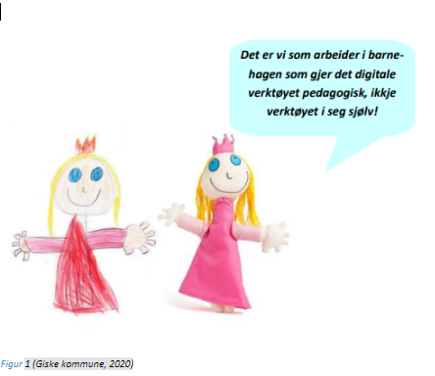
Aurskog-Høland kommune har en egen plan for digital praksis. Denne planen danner grunnlaget for barnehagens arbeid med digitale verktøy.
Alle barn får mulighet til å bli kjent med verktøyene. Dette danner et felles utgangspunkt ved skolestart. Ved at alle barn har erfaring med bruk av digitale verktøy i barnehagen er med på å utjevne sosiale forskjeller.

Hva betyr dette for barnet:
- Barna møter et tilgjengelig språkmiljø som gjør at alle kan delta i lek og samspill, og knytter vennskap som gir glede og mestring.
- Barna utvikler grunnleggende forståelse knyttet til bruk av digitale verktøy
- Barnet får muligheter til å uttrykke behov og tanker

Tegn på god praksis hos oss:
- Ansatte bruker ASK i hverdagen
  - Tematavler
  - Dagtavle
  - Tegn til tale
- Ansatte har ASK-materiale tilgjengelig for barna
- Ansatte har bøker tilgjengelig i barnets høyde
- Ansatte benytter ulike digitale verktøy i pedagogiske aktiviteter
- Ansatte gir begrepsutvidelse ved bruk av samtaler, samlinger og tema

6. Samarbeid hjem og barnehage
For at barna skal utvikle seg, er det viktig med et tett og åpent samarbeid mellom hjem og barnehage. Sammen bidrar foreldre og ansatte til at barna får en god barndom til barnets beste.
I barnehagen møter vi hverandre med respekt og likeverd. Barnehagen inviterer til foreldresamtaler og foreldremøter der vi sammen reflekterer rundt barnets trivsel og utvikling.

Barnehagen er ansvarlig for å opprettholde et tverrfaglig samarbeid og for å skape arenaer som hjelper barnet og familiene til en best mulig barndom. Dersom det er nødvendig med tettere oppfølging knyttet til barns utvikling benyttes Aurskog-Høland modellen. (Sammen om barn)
Det daglige samarbeidet er knyttet til individnivå, mens foreldreråd og Samarbeidsutvalg (SU) er organer som ivaretar foreldrenes fellesinteresser og i samarbeid med barnehagen skaper et godt barnehagemiljø.

Jevnlig gjennomføres det foreldreundersøkelser hvor foreldrene får si sin mening om hvordan de opplever barnehagetilbudet og barnas trivsel.

Hva betyr dette for barnet:
- Alle barn opplever gode møter mellom ansatte og foreldre
- Barnet ser at det er en relasjon mellom foreldrene sine og de ansatte i barnehagen

Tegn på god praksis hos oss:
- Ansatte møter alle foreldre og har god dialog
- Ansatte bruker Aurskog-Høland modellen
- Ansatte tilbyr to utviklingssamtaler i året, og ekstra samtaler ved behov
- Ansatte gir gode tilbakemeldinger ved henting og levering
- Ansatte har godt samarbeid med andre instanser
- Barnehagen gjennomgår resultater fra foreldreundersøkelsen i foreldremøter
- Ansatte tilbyr møtepunkter for familiene, og foreldrene ser nytten av nettverksbygging

7. Planlegging, vurdering og dokumentasjon
Barnehagen bruker felles møtearenaer til refleksjon og vurdering av barnehagens pedagogiske innhold. Det gjøres faglige og etiske vurderinger som bidrar til å utvikle barnehagen som pedagogisk virksomhet.
Personalet observerer barn og barnegruppa og vurderer innhold og organisering for å sikre allsidig utvikling og trivsel. Barna skal være aktivt med i planlegging og vurdering av barnehagens innhold. Samarbeidsutvalget blir orientert om barnehagens pedagogiske arbeid, behandler saker fra foreldrerådet og får fremlagt planer.
Barnehagene benytter IST-Home (daglig dialog) som kommunikasjonsplattform for planer, dokumenter og informasjon.
Hva betyr dette for barnet:
- Barnet opplever å ha venner, barnet viser god progresjon og utvikling
- Barnet opplever medvirkning av barnehagens innhold
- Barnet får en tilpasset hverdag og pedagogisk opplegg

Tegn på god praksis hos oss:
- Ansatte er tett på de som faller utenfor i lek og samspill
- Ansatte bruker fargekartlegging som grunnlag for relasjonsarbeid med barn
- Ansatte bruker pedagogisk dokumentasjon som grunnlag for refleksjon på møter
- Ansatte bruker IST som kommunikasjonsplattform
- Ansatte bruker planer og didaktiske planer på å sikre felles praksis og utvikling
- Ansatte gir alle foreldre nødvendig informasjon

8. Overganger
Sammen med foreldrene legger vi til rette for at barna får en trygg og god start i barnehagen. Det er tett oppfølging den første tiden slik at barna kan oppleve tilhørighet og trygghet til å leke, utforske og lære.
Overganger skjer også innad i barnehagen og både barn og foreldre får tid og rom til å bli kjent med barna og personalet når de bytter barnegruppe.
Ved overgang til skole/SFO utveksler barnehagen og skole kunnskap og informasjon som utgangspunkt for samarbeid om tilbudet til de eldste barna i barnehagen, deres overgang til og oppstart i skolen. Barnehagen ber om samtykke fra foreldrene for å dele opplysninger om enkeltbarn med skolen. (Overgangsplan)

Hva betyr dette for barnet:
- Barna opplever trygge og forutsigbare dager
- Barna møter kjente og trygge ansatte
- Barna opplever trygge overganger både innad i barnehagen og over på skolen/SFO

Tegn på god praksis hos oss:
- Barnehagen har samarbeid med Plommehagen barnehage
- 2-åringene starter på storbarnsavdeling 1. juni og får med seg kjente ansatte over på stor avdeling (Intern overgangsplan)
- Barnehagen har foreldremøte for nye foreldre
- Barnehagen har foreldremøte for foreldre til barn som bytter fra småbarnsavdeling til storbarnsavdeling

9. Trafikksikkerhet
Vår kommune er sertifisert som trafikksikker kommune og gjennom det pedagogiske arbeidet skal barna skal bli kjent med trafikkregler og trafikksikkerhet.
Vi bruker sansene våre, syn og hørsel, når vi beveger oss ute på tur, og vi har ulike pedagogiske «oppgaver»/aktiviteter vi gjør sammen med barna. Gjennom informasjonsskriv og på foreldremøte avklarer vi foreldrenes ansvar for trafikksikkerhet på vei til og fra barnehagen. Barnehagen har rutiner for tur til fots og med kollektivtransport, samt trafikksikkerhet rundt barnehagens område.
Hva betyr dette for barnet:
- Barnet får grunnleggende erfaringer med trafikksystemer og regler når de ferdes i og utenfor barnehagen og kan ferdes trygt i trafikken
- Barnet er forsvarlig sikret i bil

Tegn på god praksis hos oss:
- Ansatte følger rutiner for turer utenfor barnehagen
- På tur har barn refleksvest med barnehagens navn og telefonnummer
- Foreldre og ansatte rygger inn når de parkerer
- Ansatte har faste stoppunkter på tur som barna har kjennskap til og som brukes for å sikre barna samtidig som det gir frihet
- Alle barn kan ha med private sykler

Del 2

Barnehagens pedagogiske planer

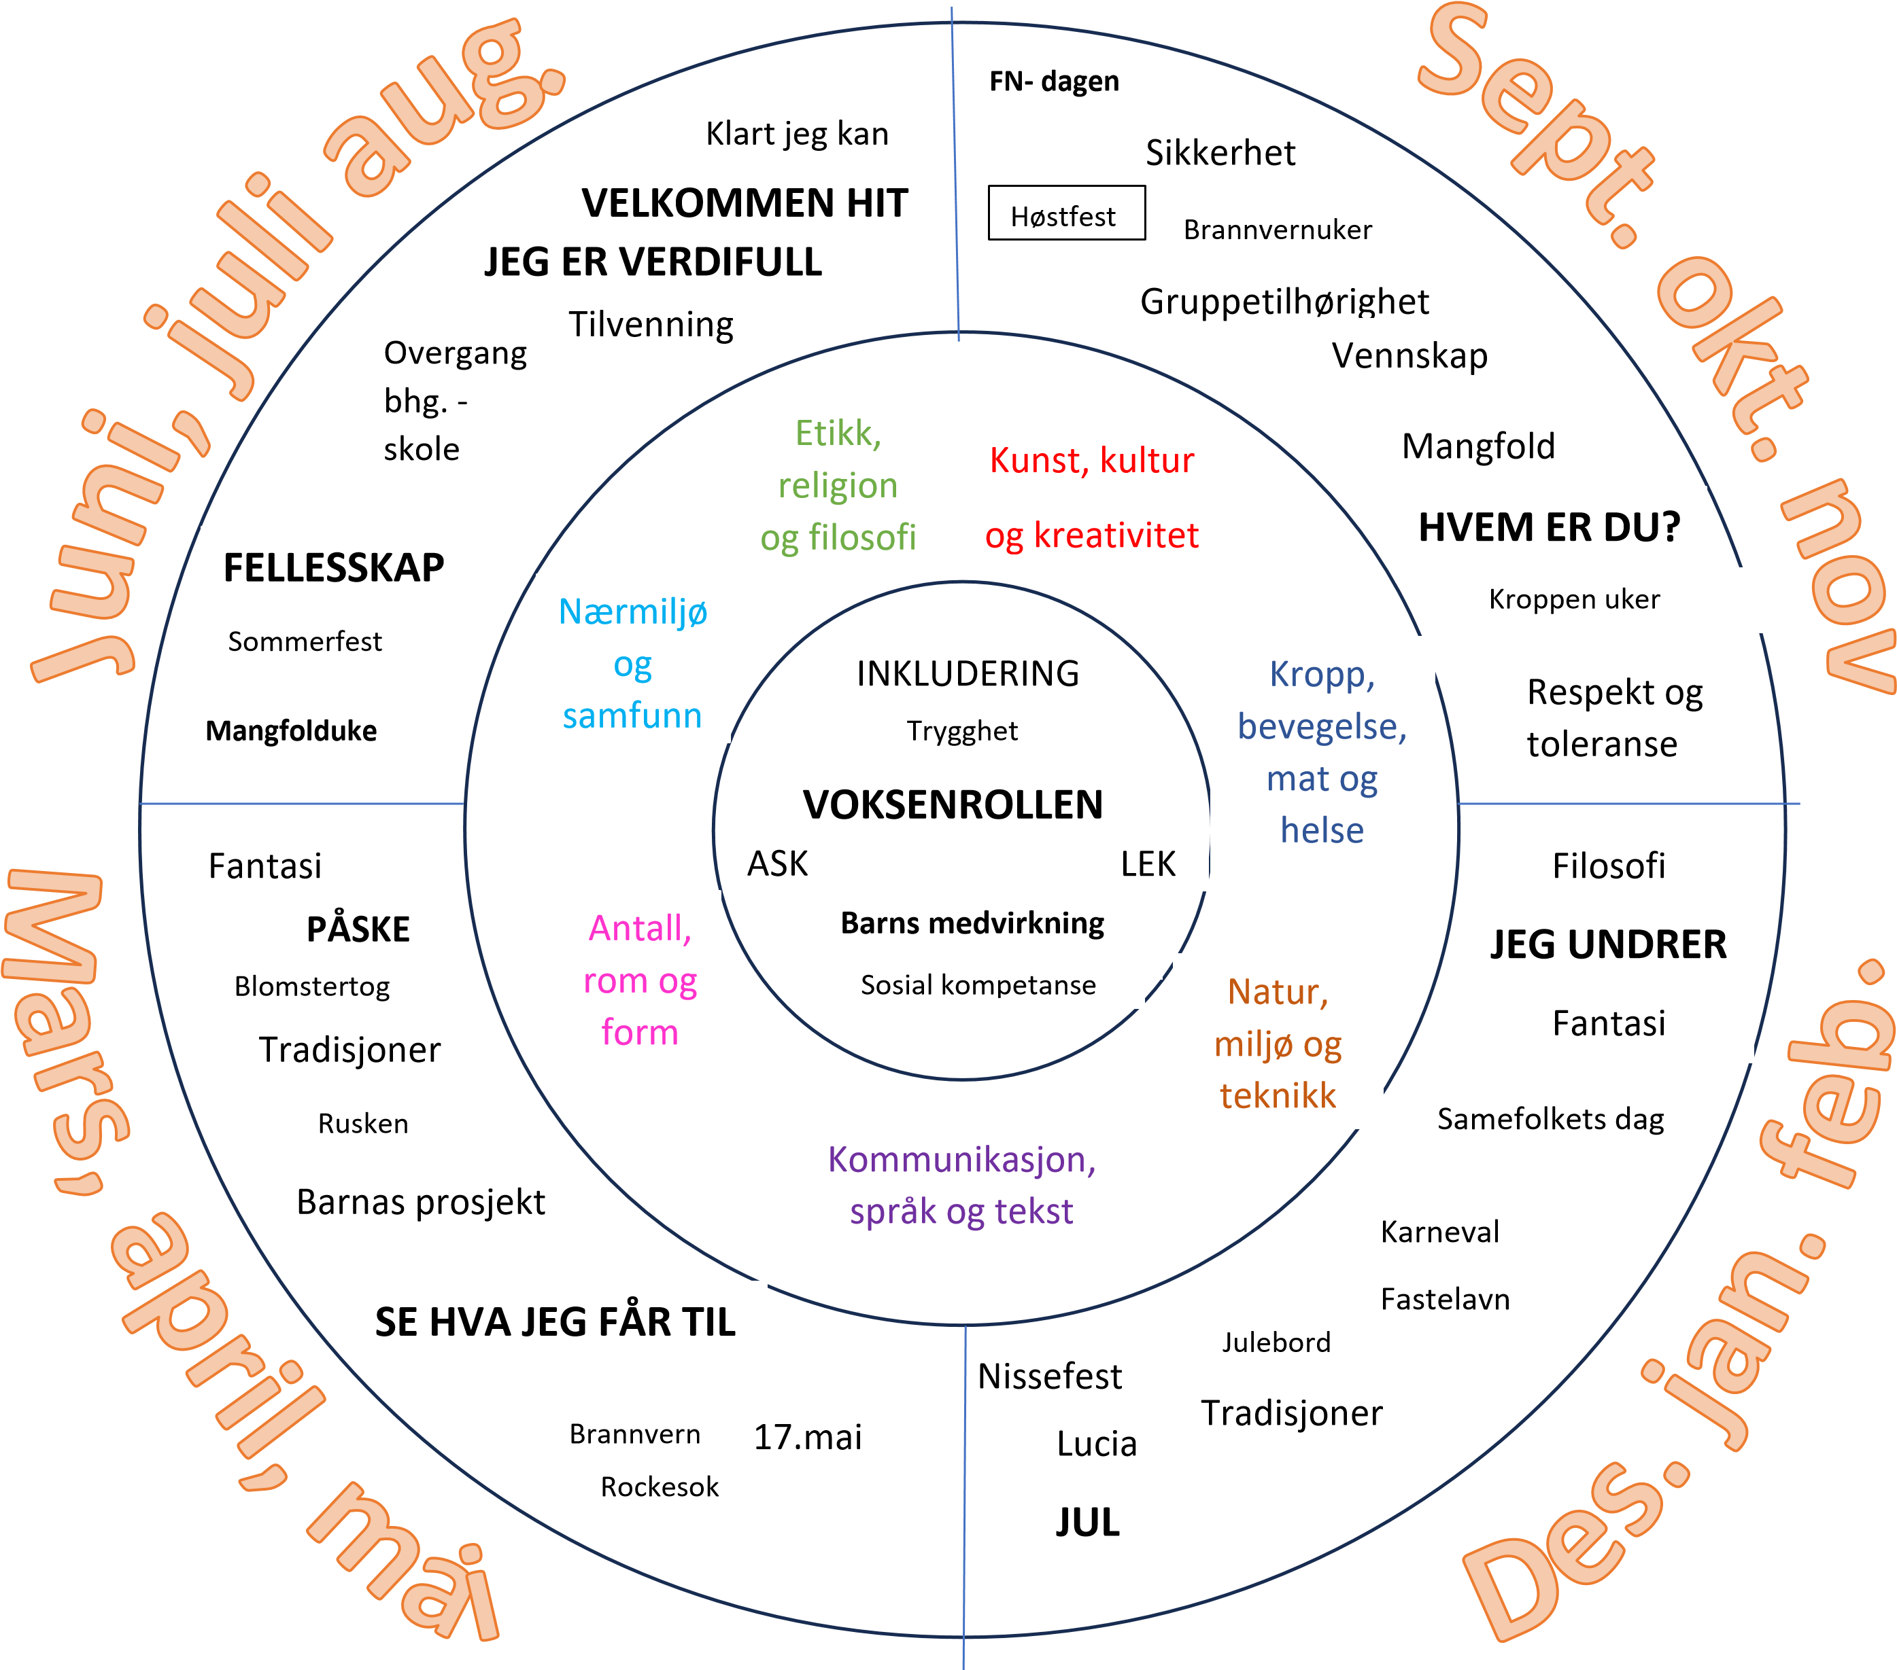
Hver måned sender avdelingene ut månedsplan og månedsbrev via Daglig Dialog. Disse ses opp mot barnehagens årsplan og rammeplan for barnehagen, og vil synliggjøre barnehagens arbeid med fagområder, progresjon og tema, ut ifra barnehagens årshjul:

Kompetanseplan for ansatte i Bråtebakken barnehage

Riktig og rett kompetanse for ansatte er viktig for kvaliteten i barnehage. Personalet i Bråtebakken bruker personalmøter, avdelingsmøter og planleggingsdager til å utvikle forståelse av eget profesjonsfellesskap Gjennom kontinuerlig faglig refleksjon og drøfting av begreper, verdier og praksis, ønsker vi å danne et bedre grunnlag for en felles praksis som vil gi alle barn et godt og likeverdig tilbud. Ansatte i kommunale oppvekst og utdanningssektor har en overordnet kompetanseplan, i tillegg til at hver virksomhet har en egen intern kompetanseplan som vil kunne endre seg gjennom året ut ifra føringer og barnegruppens behov

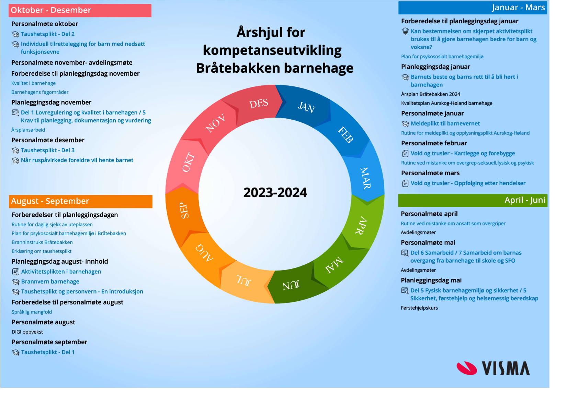

Trygg tilvenning for nye barn og familier

Rammeplanen sier «Barnehagen skal i samarbeid med foreldrene legge til rette for at barnet kan få en trygg og god start i barnehagen. Barnehagen skal tilpasse rutiner og organisere tid og rom slik at barnet får tid til å bli kjent, etablere relasjoner og knytte seg til personalet og til andre barn. Når barnet begynner i barnehagen, skal personalet sørge for tett oppfølging den første tiden slik at barnet kan oppleve tilhørighet og trygghet til å leke, utforske og lære» (s.33)
«Barnehagen skal legge til rette for foreldresamarbeidet og god dialog med foreldrene» (Rammeplanen s 29).
«Sannsynligheten for at det utvikles en god og nær relasjon, er større når den voksne kan konsentrere seg spesielt om kontakten med noen barn. Barnet vet at primærkontakten er der hvis det trenger det, noe som skaper trygghet og ro til å utforske og lære». (Drugli, 2013) «Primærkontakten vil være særlig viktig når barnet begynner i barnehagen, slik at barnet ikke behøver å bli kjent med alle på avdelingen med en gang. Det vil være nyttig for de yngste barna som trenger en sekundær tilknytningsperson når barnet ikke er sammen med foreldrene, og det vil være av stor betydning for barn som lever med dårlige omsorgsbetingelser hjemme» (Drugli, 2013).

Hva | Hvordan | Hvorfor | Ansvar | Husk
Foreldremøte for nye foreldre | Invitere foreldre til nye barn til foreldremøte.  Informere, gi rom for spørsmål og tilbakemeldinger og la foreldrene se seg om i barnehagen. | Etablere begynnende relasjon og trygge foreldrene. | Pedagogene på de avdelingene hvor det begynner nye barn. | Mapper
Lekestue | Invitere foreldre og barn til lekestue 3 ganger i juni. Variere tidspunkt og dager. 1 time pr gang.  Avtale tilvenningsdagene med foreldrene. | Etablere relasjon med foreldre og barn. | Pedagogene har et særskilt ansvar, men også øvrig personale | Laminerte bilder av ansatte
Primærkontakt | Familiene får en primærkontakt som skal ha særskilt ansvar for familien i oppstarten. |  | Pedagogene fordeler. Alle har ansvar for sine primærbarn.
Begynnersamtale | I løpet av de første dagene av oppstarten ha en samtale med foreldrene. | For å bli bedre kjent med familiene. | Primærkontakt | Dele ut skjema på forhånd, avtale tid
Tilvenningsdagene | Velkommenplakat på ytterdøren.  Primærkontakten tar imot familien.  Primærkontakten bestreber seg å alltid være tilgjengelig for barnet det tar imot.  Vi tilstreber at det er små grupper av barn under tilvenningen.  Ansatte er tilgjengelige ved å være lydhøre, interesserte og oppholde seg primært på gulvet.  Personalet skal sammen med foreldrene tilpasse tilvenningen til barnehage slik at det passer for familien. | Ønske velkommen  Etablere relasjon og møte familiene. Gi de en god og tygg opplevelse.  «Det er viktig for barnet at det etableres en tydelig kontakt med primærkontakten når de møtes, og at det tas ordentlig farvel når det skilles. Primærkontakten bør videre fortelle barnet hvem som skal være sammen med det når primærkontakten forlater avdelingen.» (Drugli 2013)  Ifølge Abrahamsen (2013) er det viktig at personalet i barnehagen tar ting i barnets tempo og respekterer barnets måte å takle overgangen fra foreldrenes omsorg til personalets omsorg (s. 74). | Den kreative/pedagogene.  Primærkontaktene. | Lage plakat på forhånd.

Plan for intern overgang fra småbarn- til storbarnsavdeling
Hva | Hvordan | Hvorfor | Ansvar
Foreldremøte for de som skal begynne på stor side | Invitere foreldre til barn som skal over på stor side til foreldremøte i april. Informere, gi rom for spørsmål og tilbakemeldinger, og få se seg om på stor side for de som ønsker det. | Informasjon skaper trygghet og forutsigbarhet. | Pedagoger og styrer.  Styrer sender ut invitasjon.
Merke hyller i garderoben | Før 1. juni merker vi hyllene i garderoben. Ulvene flytter ned i kjelleren og får nye plasser der. | For at ting skal være i orden og barna skal føle seg velkommen til ny side. | Pedagoger på avdelingen hvor barna begynner.
Fordele barn | De ansatte på liten side fordeler hvilke barn som skal begynne på sol og måne. | For at barna skal bli kjent på sin avdeling og bli tryggere på de ansatte på avdelingen. | Pedagoger på liten
Besøke stor side | Ansatte på liten tar med små grupper av barn på besøk på vårhalvåret. Lage avtaler, spørre om det passer, invitere de små over på lek og mat. | For at barna skal bli bedre kjent med rom og ansatte på stor side. Skape trygghet. | Alle ansatte
Overflytting til stor | Første mandag i juni flytter vi de eldste barna fra liten over på stor. Liten sender med kjente ansatte. Vaktlistene justeres og personalet fordeles på sol og måne.  Ansatte fra stor har et særskilt ansvar for å ta imot de nye barna og bli kjent med dem. Ansatte fra liten er med som støtte og kan etter hvert hjelpe mer til med de eldre barna. | For at personale fra liten skal kunne være med over på stor side og skape en trygg bro i overgangen.  For å sikre at det er kjente ansatte hele dagen. | Styrer og pedagogene.  Styrer og pedagogene.
Ulvene flytter ned i kjelleren. | Første mandag i juni flytter ulvene ned i kjelleren på fulltid. Ansatte som har hatt et særskilt ansvar for ulvene dette året følger med ned og har egen vaktliste. | For å minske antall ansatte og barn på rommene oppe.  Skape mer fellesskapsfølelse blant ulvene. | Pedagogen som har hatt ansvaret for ulvegrupper dette året.

Andre dokumenter og nettressurser
- Oppvekststrategien
- Sammen om barn
- Plan for psykososialt barnehagemiljø
- Plan forebygging og avdekking av vold og seksuelle overgrep
- Plan for overganger
- Nettverk- og kompetanseplan for Oppvekst og utdanning
- Digital læring i skole og barnehager
- Nasjonale retningslinjer for mat og måltider i barnehage
- Trafikksikker kommune - Trygg trafikk

